令和８年度多賀城市木造住宅耐震改修促進事業補助金
本申請等の手引き

【重要】交付決定前に工事業者との契約及び工事着工を行った場合は補助対象外となりますのでご注意願います。

１ 制度概要

市内の木造住宅で耐震改修工事等を実施する場合に工事費用の一部を補助します。

２ 対象となる要件

次に掲げる要件をすべて満たすものが対象となります。
・平成１２年５月３１日以前に着工された木造一戸建て住宅。
・在来軸組工法または枠組壁工法（ツーバイフォー）により建てられている住宅。
・階数が３階までの住宅
・次の①～④の４つの条件のうち、一つに該当する。
① 耐震診断（一般診断法）の結果、構造評点が1.0未満の住宅で、構造評点が1.0以上となる耐震改修工事を実施する住宅。または、建替え工事を実施する住宅であること。
② 耐震診断（一般診断法）の結果、重大な地盤・基礎の注意事項の改善を実施する住宅。または重大な地盤・基礎の注意事項が生じない位置への建替え工事を実施する住宅であること。
③ 耐震診断（一般診断法）の結果、構造評点が1.0未満の住宅で、かつ、重大な地盤・基礎の注意事項の改善を実施する住宅で、構造評点が1.0以上となる耐震改修工事を実施する住宅。または、重大な地盤・基礎の注意事項が生じない位置への建替え工事を実施する住宅であること。
④ 耐震診断（精密診断法）の結果、構造評点が1.0未満の住宅で、構造評点が1.0以上となる耐震改修工事を実施する住宅。または、建替え工事を実施する住宅であること。

※次の事項にあてはまる場合は補助を受けることができません。
・申請者が暴力団員または暴力団員と関係を有している者である場合。
・過去に耐震改修にかかる補助金を受け取っている場合。
・申請前に耐震改修工事等を終わらせている場合。
・申請前に耐震改修工事等事業者と契約を終わらせている場合。
・自己施工（日曜大工などを含む）で耐震改修工事等を行う場合。

３ 補助金額

・補助金額は補助対象経費（除却工事費、諸経費、消費税を含む金額）の５分の４。
・補助限度額は１１５万円（リフォーム工事等も併せて行う場合は更に最大１０万円プラスで合計１２５万円）
※補助金額の算定に当たっては、千円未満の端数は切り捨てとなります。
※耐震改修工事等は施工業者との請負契約による工事とすることを原則とします。

４ 本申請の手続き

（ 1 ）着工前の申請手続き（本申請）

令和８年６月３０日から本申請の受付を開始いたしますので、都市計画課建築宅地係窓口に交付申請書を提出願います。提出する書類は次のとおりです。
・多賀城市木造住宅耐震改修促進事業補助金交付申請書（様式第１号）
※ 補助金に係る事務手続き（本申請や実績報告など）いっさいを工事業者に依頼する場合は令和８年度多賀城市木造住宅耐震改修促進事業補助金の申請及び請求手続き又は補助金の受領に係る委任状（様式第３号）を提出してください。
※ 本年度から代理受領制度の利用も可能となりました。代理受領制度利用の際は代理人となる工事施工業者に必ず制度利用の可否を確認の上、令和８年度多賀城市木造住宅耐震改修促進事業補助金の申請及び請求手続き又は補助金の受領に係る委任状（様式第３号）に必要事項を記載し提出してください。

◆参考◆ 代理受領制度について
施工業者が申請者に工事費を請求する際、あらかじめ補助金額分を差し引いて請求するため、申請者の支払負担が軽減される制度です。（補助金に係る実績報告・請求・支払いのやりとりは工事完了後、市を施工業者間で行います。）
なお、代理受領制度利用の際は代理人となる工事施工業者に必ず制度利用の可否を確認してください。（未対応の施工業者もあるため）

◇代理受領制度の例（工事費２００万円、補助金１００万円の場合）
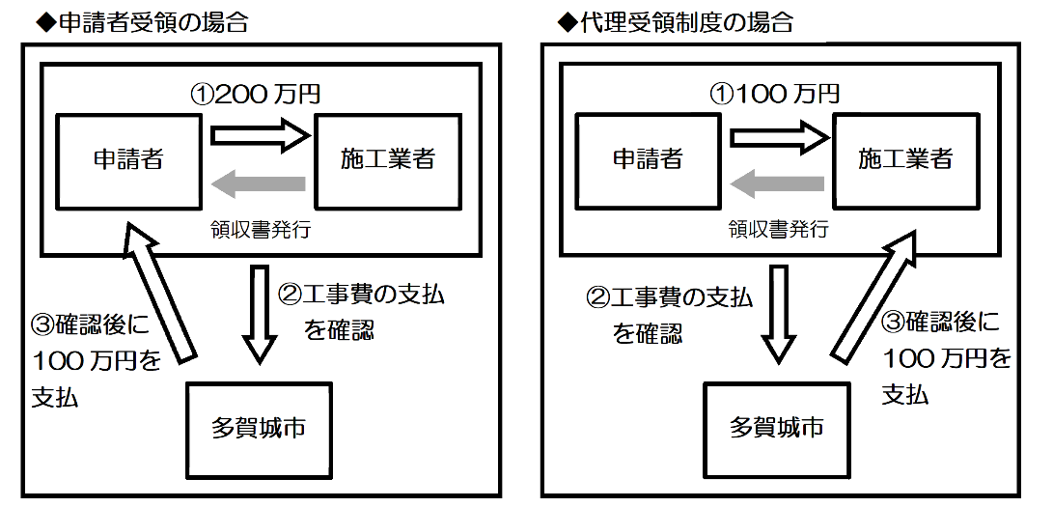

・木造住宅耐震診断結果報告書の写し
・耐震改修計画書（耐震補強計画後の診断状況が書かれた報告書）
・耐震改修工事に係る設計図書（耐震補強工事の図面［施工業者に作成してもらったもの］。または、耐震改修計画書に添付してある耐震補強計画後の図面。建替えの場合は新築建物の図面も添付すること。）
・耐震補強工事等に係る費用の見積書の写し（建替えの場合は建替え工事の見積書）
・市町村税を滞納していないことを証明する書類（完納証明書［世帯全員分］提出。）
※完納証明書の発行は税務課となります。
・消費税仕入税額控除確認書（様式第２号）（法人または個人事業主の場合。個人申請の場合は不要。）

（ 2 ）交付決定

交付申請書提出後、市の審査を経て、交付決定通知書を申請者に送付いたします。交付決定後に工事業者と請負契約を結び、耐震改修工事等を着工願います。
なお、工事中は耐震補強箇所全てにおいて工事写真（着工前・施工中・施工後）の撮影をお願いいたします。（着工前・施工中・施工後の写真は可能な限り同じ画角で撮影願います。）
また、耐震改修工事の場合は補強する壁に筋交いや金物を付けた段階で中間検査を行いますので、壁をふさぐ一週間前に必ず市に連絡願います。

※交付決定後に変更や取下げなどを行う場合、次の書類を提出願います。
・多賀城市木造住宅耐震改修促進事業補助金（変更・中止・廃止）承認申請書（様式第６号）
・多賀城市木造住宅耐震改修促進事業補助金交付申請取下届出書（様式第７号）

５ 工事が終わったら

（ 1 ）工事完了後の報告（実績報告）

令和９年２月２６日までに工事を完了させて実績報告書を都市計画課建築宅地係窓口まで提出願います。提出する書類は次のとおりです。
・多賀城市木造住宅耐震改修促進事業補助金実績報告書（様式第８号）
・耐震改修工事等に係る契約書の写し
・耐震改修工事等の費用に係る請求書の写し及びその領収書の写し
・耐震改修工事の施工箇所ごとの工事内容が確認できる写真（同じ画角で撮影した着工前・施工中・施工後の写真）
・新築した住宅に係る検査済証の写し及び新築した住宅が建築物エネルギー消費性能基準に適合していることを証する書類（建替えの場合のみ）
・請求書（様式第９号）

（ 2 ）補助金の額の確定及び補助金の入金

実績報告書提出後、市の審査を経て、補助金の額の確定についての通知文を申請者に送付いたします。その後、請求書に記載した指定の口座に補助金が入金されます。

